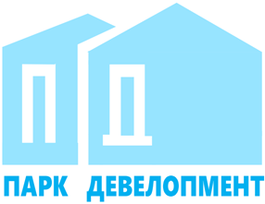
Общество с ограниченной ответственностью
«Парк Девелопмент»
Адрес места нахождения: 354340, Краснодарский край, г.о. город-курорт Сочи,
г. Сочи, пр-кт Континентальный д. 6, офис 6
ОГРН 1212300001341, ИНН 2367017468/КПП 236701001

Участникам закупки

УВЕДОМЛЕНИЕ ОБ ИЗМЕНЕНИИ ДАТЫ И ВРЕМЕНИ ПРОВЕДЕНИЯ РЕДУКЦИОНА И ПОДВЕДЕНИЯ ИТОГОВ

ЛОТ 51-21 ОРЭФ «Выполнение строительно-монтажных работ по устройству внутренних инженерных систем отопления здания Апартаментов блок Б»
Настоящим ООО «Парк Девелопмент» уведомляет об изменении даты и времени, проведения редукциона и подведения итогов.
Дата и Время проведения открытого редукциона в электронной форме:
13 декабря 2021 г., 12:00
Дата и время подведения итогов открытого редукциона в электронной форме:
13 декабря 2021 г., 18:00

